INFO OKRA-Nukerke
APRIL 2024
Beste OKRA-leden,

Paasfeest 2024: dinsdag 2 april
Alle inschrijvingen zijn binnen. We wensen jullie allemaal een zalig en gezellig Paasfeest.

Petanque: woensdagen 10 en 24 april 2024 om 14u00

Ons petanqueseizoen start op woensdag 10 april om 14u00. Zoals vorig seizoen gaan de petanquespelen door op de petanquepleinen in Louise-Marie. Met dank aan Ginette Colpaert dat we het cafeetje in Louise kunnen gebruiken tijdens de rustpauze. Net zoals vorig seizoen zullen Paul, Marie-Jeanne en Gilbert de nodige organisatie op hen nemen. Waarvoor dank. Alle petanquers van de vorige seizoenen zijn vriendelijk uitgenodigd. En natuurlijk ook de nieuwe spelers zijn van harte welkom. We petanquen dus 2 x per maand: de 2de en de 4de woensdag. We spelen 2 spellen per namiddag met tussendoor een rustmoment. Na de petanque is er nog veel ruimte om in alle gezelligheid na te kaarten. We sluiten de competitie af op 9 oktober. Petanque is een typische buitensport. Dus we hopen telkens op goed weer;
Volgend petanque op 22 en 29mei. (De data in mei zijn opgeschoven wegens 1 mei op de eerste woensdag.)

Kaarting: woensdagen 3 en 17 april 2024
We schrijven in tot 14u15 en de kaarting begint om 14u30.
Kaarten is een typische hobby, waar we onze hersenen trainen en waar vriendschap en gezelligheid op de eerste plaats komen. Veel plezier!
Vergeet niet te verwittigen als je niet kan aanwezig zijn. Bellen of mailen naar Marijke: 055-217323 of desmet.marijke2001@gmail.com . In mei kaarten we op woensdag 8 en 15 mei. We kaarten dus niet op 1 mei wegens feestdag.

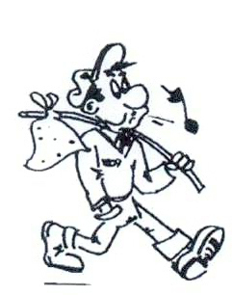
Wandelen: donderdag 25 april om 14u00

Paul en Marie-Jeanne organiseren een OKRA-wandeling in Etikhove met start op de parking aan het gemeentehuis. We starten om14u00 voor een gezonde wandeling. Hopelijk is de zon van de partij.
Er is een rustpost voorzien waar we gezellig kunnen bijpraten.

Wandelclub “Op stap door Nukerke” organiseert op zaterdag 13 april 2024 hun Zevenbundertocht met start in het parochiaal centrum van Nukerke.
Inschrijven kan vanaf 07u00 tot 15u00.
Afstanden: keuze uit 4 -7 -11-15-18 of 22 km.
1,5 euro voor leden van de wandelclub of 3 euro voor niet-leden
Voor de lange afstanden is er een rustpost voorzien in de parochiezaal van Etikhove

Het bestuur van OKRA-Nukerke wenst U een Zalig en vreugdevol Paasfeest en een ontspannende en deugddoende paasvakantie.

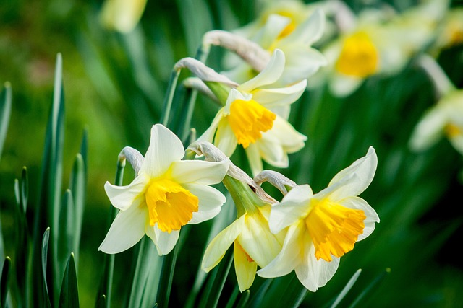

Eliën Decatelle, tel 055/210234; elien.decatelle@telenet.be Schatbewaarder en ledenbestand: Lieve De Vleeschouwer, tel.055/21/24/53;Lievedevleeschouwer.ldv@gmail.comRekeningnr. van OKRA Nukerke: BE 68 7360 0805 7734

